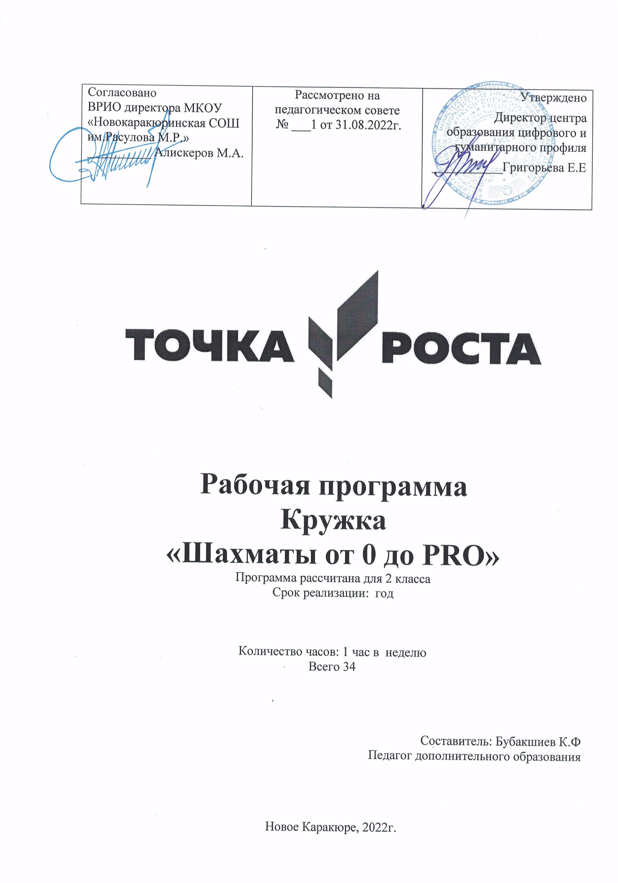

**Пояснительная записка**

Рабочая программа составлена на основе авторской программы «Шахматы - школе» И.Г. Сухина. Программа соответствует требованиям Федерального государственного образовательного стандарта.

Программа рассчитана на 34 часа (1 час в неделю, 34 недели).

**Планируемые личностные результаты:**

У ученика сформируется:

* готовность и способность учащихся к саморазвитию;
* мотивация к учению и познанию, ценностно-смысловые установки выпускников, отражающие их индивидуально-личностные позиции, социальные компетентности, личностные качества;
* сформированность основ российской, гражданской идентичности;
* возможность определять и высказывать простые и общие для всех людей правила поведения при сотрудничестве (этические нормы);
* в предложенных педагогом ситуациях общения и сотрудничества, опираясь на общие для всех простые правила поведения, делать выбор, при поддержке других участников группы и педагога, как поступить.

*Ученик получит возможность для формирования:*

* *возможности продвижения каждого ребенка своим темпом;*
* *понимания взаимосвязи новых знаний с предметами и явлениями окружающего мира;*
* *умения осуществлять собственный выбор и им систематически предоставляется возможность выбора;*
* *собственного опыта творческой деятельности;*
* *устойчивого интереса к занятиям шахматами;*
* *умений выстраивать внутренний план действий;*
* *пространственного воображения;*
* *целеустремленности, настойчивости в достижении цели;*
* *самостоятельности выбора решения и ответственности за них.*

**Планируемые метапредметные результаты:**

Ученик научится:

* определять и формулировать цель деятельности на занятии с помощью учителя, а далее самостоятельно;
* проговаривать последовательность действий;
* высказывать своё предположение (версию) на основе данного задания, учить работать по предложенному учителем плану, а в дальнейшем уметь самостоятельно планировать свою деятельность;
* совместно с учителем и другими воспитанниками давать эмоциональную оценку деятельности на занятии.

*Ученик получит возможность научиться:*

* *добывать новые знания: находить ответы на вопросы, используя разные источники информации, свой жизненный опыт и информацию, полученную на занятии;*
* *перерабатывать полученную информацию: делать выводы в результате совместной работы всей команды (средством формирования этих действий служит учебный материал и задания.);*
* *доносить свою позицию до других: оформлять свою мысль;*
* *слушать и понимать речь других;*
* *совместно договариваться о правилах общения и поведения в игре и следовать им.*

**Планируемые предметные результаты:**

**Обучающиеся должны знать:**

* шахматные правила FIDE;
* обозначение горизонталей, вертикалей, полей, шахматных фигур;
* ценность шахматных фигур.
* записывать шахматную партию;
* матовать одинокого короля двумя ладьями, ферзем и ладьей, королем и ферзем, королем и ладьей.

*Ученик получит возможность научиться:*

*рокировать;*

*объявлять шах, мат;*

*решать элементарные задачи на мат в один ход.*

Конечным результатом обучения считается умение сыграть по правилам шахматную партию от начала до конца. Это предполагает определенную прочность знаний и умение применять их на практике.

**Содержание учебного предмета**

На каждом из занятий прорабатывается элементарный шахматный материал с углубленным изучением отдельных тем. Основной упор на занятиях делается на детальном изучении силы и слабости каждой шахматной фигуры, ее игровых возможностей. В программе предусмотрено, чтобы уже на первом этапе обучения дети могли сами оценивать сравнительную силу шахматных фигур, делать выводы о том, что ладья, к примеру, сильнее коня, а ферзь сильнее ладьи.

«Шахматы, второй год» – логическое продолжение начатой работы. Учебно-методический комплект состоит из программы «Шахматы, второй год», учебника для второго класса «Шахматы, второй год, или Играем и выигрываем», пособия для учителя «Шахматы, второй год, или Учусь и учу», книга «Шахматный задачник, второй год обучения».

Содержание второго года обучения включает непосредственно обучение шахматной игре, освоение правил игры в шахматы, а также знакомство с шахматной нотацией, творчеством выдающихся шахматистов; дети учатся решать шахматные задачи.

Если на первом году обучения большая часть времени отводилась изучению силы и слабости каждой шахматной фигуры, то теперь детям предстоит усваивать простейшие методы реализации материального и позиционного преимуществ.

Важной вехой в овладении шахматными основами становится умение учащихся ставить мат.

Учебный курс включает пять тем: «Краткая история шахмат», «Шахматная нотация», «Ценность шахматных фигур», «Техника матования одинокого короля», «Достижение мата без жертвы материала».

**I. Краткая история шахмат.**

Рождение шахмат. От чатуранги к шатранджу. Шахматы проникают в Европу. Чемпионы мира по шахматам. Выдающиеся шахматисты нашего времени. Шахматные правила FIDE. Этика шахматной борьбы.

**II. Шахматная нотация.**

Обозначение горизонталей и вертикалей, наименование полей, шахматных фигур.  
Краткая и полная шахматная нотация. Запись начального положения. Запись шахматной партии.

**III. Ценность шахматных фигур.**

Повторение: ценность шахматных фигур (К, С = 3, Л = 5, Ф = 9). Сравнительная сила фигур. Абсолютная и относительная сила фигур. Достижение материального перевеса. Нападение и защита. Способы защиты (5 способов).

**IV. Техника матования одинокого короля.**

Мат различными фигурами. Ферзь и ладья против короля. Две ладьи против короля. Король и ферзь против короля. Король и ладья против короля.

**V. Достижение мата без жертвы материала.**

Учебные положения на мат в два хода в дебюте (начало игры), миттельшпиле (середина игры), эндшпиле (конец игры). Защита от мата.

**Календарно - тематическое планирование**

**2 класс (34 часа)**

|  |  |  |  |  |  |
| --- | --- | --- | --- | --- | --- |
| **№ п/п** | **Тема урока** | **Кол-во**  **часов** | **Характеристика деятельности учащихся** | **Дата**  **по плану** | **Дата**  **по факту** |
| **Краткая история шахмат (4 часа)** | | | | | |
| 1. | Повторение пройденного материала (шахматная доска, начальное положение, ходы фигур, шах, мат, пат) | 1 | **Знать**шахматные термины: белое и черное поле, горизонталь, вертикаль, диагональ, центр, партнёры, начальное положение, белые, черные, ход, взятие, шах, мат, пат, ничья; знать названия шахматных фигур: ладья, слон, ферзь, конь, пешка, король.  **Определять** и формулировать цель деятельности с помощью учителя. **Проговаривать** последовательность действий.  **Учиться** высказывать своё предположение (версию) на основе работы с иллюстрацией рабочей тетради.  **Ориентироваться**в своей системе знаний: отличать новое от уже известного с помощью учителя. |  |  |
| 2. | Повторение пройденного материала. | 1 |  |  |
| 3. | Краткая история шахмат. | 1 |  |  |
| 4. | Выдающиеся шахматисты нашего времени. Шахматные правила FIDE. Этика шахматной борьбы. | 1 |  |  |
| **Шахматная нотация (2 часа)** | | | | | |
| 5. | Шахматная нотация. | 1 | **Перерабатывать** полученную информацию: делать выводы в результате совместной работы всей группы.  **Перерабатывать**полученную информацию: сравнивать и группировать такие шахматные объекты, как ходы шахматных фигур, сильная и слабая позиция, сила шахматных фигур.  **Преобразовывать** информацию из одной формы в другую: находить и формулировать решение шахматных задачи с помощью простейших моделей (предметных, рисунков, схематических рисунков, схем).  **Обобщать**, делать несложные выводы; проводить элементарные комбинации; планировать нападение на фигуры противника, организовать защиту своих фигур.  **Ориентироваться**на шахматной доске, в шахматной нотации. |  |  |
| 6. | Шахматная нотация. | 1 |  |  |
| **Ценность шахматных фигур (4 часа)** | | | | | |
| 7. | Ценность шахматных фигур. Сравнительная сила фигур. | 1 | **Знать** названия шахматных фигур: ладья, слон, ферзь, конь, пешка, король,  знать правила хода и взятия каждой фигурой; различать диагональ, вертикаль, горизонталь.  **Ориентироваться**на шахматной доске, в шахматной нотации; **определять** последовательность событий; **выявлять** закономерности и проводить аналогии.  Донести свою позицию до других: **оформлять**свою мысль в устной и письменной речи (на уровне одного предложения или небольшого текста).  **Слушать и понимать**речь других.  Совместно **договариваться**о правилах общения и поведения, следовать им. |  |  |
| 8. | Ценность шахматных фигур. Достижение материального перевеса. | 1 |  |  |
| 9. | Ценность шахматных фигур. Достижение материального перевеса. | 1 |  |  |
| 10. | Ценность шахматных фигур. Защита. | 1 |  |  |
| **Техника матования одинокого короля (4 часа)** | | | | | |
| 11. | Техника матования одинокого короля. Две ладьи против короля. | 1 | **Перерабатывать** полученную информацию: сравнивать и группировать такие шахматные объекты, как ходы шахматных фигур, сильная и слабая позиция, сила шахматных фигур.  **Преобразовывать**информацию из одной формы в другую: находить и формулировать решение шахматных задачи с помощью простейших моделей (предметных, рисунков, схематических рисунков, схем).  **Знать** правила хода и взятия каждой фигурой; проводить элементарные комбинации; планировать нападение на фигуры противника, организовать защиту своих фигур.  **Определять** и высказывать под руководством учителя самые простые общие для всех людей правила поведения при сотрудничестве (этические нормы).  В предложенных учителем ситуациях общения и сотрудничества, опираясь на общие для всех простые правила поведения, **делать выбор**, при поддержке других участников группы и учителя, как поступить. |  |  |
| 12. | Техника матования одинокого короля. Ферзь и ладья против короля. | 1 |  |  |
| 13. | Техника матования одинокого короля.  Ферзь и король против короля. | 1 |  |  |
| 14. | Техника матования одинокого короля. Ладья и король против короля. | 1 |  |  |
| **Достижение мата без жертвы материала (3 часа)** | | | | | |
| 15. | Достижение мата без жертвы материала. Учебные положения на мат в 2 хода в эндшпиле. | 1 | **Определять** и высказывать под руководством учителя самые простые общие для всех людей правила поведения при сотрудничестве (этические нормы).  В предложенных учителем ситуациях общения и сотрудничества, опираясь на общие для всех простые правила поведения, **делать выбор**, при поддержке других участников группы и учителя, как поступить.  **Работать** по предложенному учителем плану.  **Отличать** верно выполненное задание от неверного, совместно с учителем и другими учащимися давать эмоциональную оценку деятельности товарищей, **проводить** элементарные комбинации; **планировать** нападение на фигуры противника, **организовать** защиту своих фигур. |  |  |
| 16. | Достижение мата без жертвы материала. Учебные положения на мат в 2 хода в миттельшпиле. | 1 |  |  |
| 17. | Достижение мата без жертвы материала. Учебные положения на мат в 2 хода в дебюте. | 1 |  |  |
| **Шахматная комбинация (15 часов)** | | | | | |
| 18. | Шахматная комбинация. Матовые комбинации. Тема завлечения. | 1 | **Проводить**элементарные комбинации; **планировать** нападение на фигуры противника, **организовать** защиту своих фигур.  **Слушать и понимать** речь других.  Совместно **договариваться** о правилах общения и поведения, следовать им.  **Выполнять** различные роли в группе (исполнителя, критика). **Преобразовывать** информацию из одной формы в другую: находить и формулировать решение шахматных задачи с помощью простейших моделей (предметных, рисунков, схематических рисунков, схем).  **Определять** последовательность событий; **выявлять** закономерности и проводить аналогии.  Совместно с учителем и другими учащимися давать эмоциональную оценку деятельности товарищей.  **Определять** и формулировать цель деятельности с помощью учителя. **Проговаривать**последовательность действий. |  |  |
| 19. | Шахматная комбинация. Тема отвлечения. | 1 |  |  |
| 20. | Шахматная комбинация. Тема блокировки. | 1 |  |  |
| 21. | Шахматная комбинация. Тема разрушения королевского прикрытия. | 1 |  |  |
| 22. | Шахматная комбинация. Тема освобождения пространства. Тема уничтожения защиты. Тема «рентгена». | 1 |  |  |
| 23. | Шахматная комбинация. Другие темы комбинаций и сочетание тематических приёмов. | 1 |  |  |
| 24. | Шахматная комбинация. Комбинации, ведущие к достижению материального перевеса. Тема отвлечения. Тема завлечения. | 1 |  |  |
| 25. | Шахматная комбинация. Комбинации, ведущие к достижению материального перевеса. Тема уничтожения защиты. Тема связки. | 1 |  |  |
| 26. | Шахматная комбинация. Комбинации, ведущие к достижению материального перевеса. Тема освобождения пространства. Тема перекрытия. | 1 |  |  |
| 27. | Шахматная комбинация. Комбинации, ведущие к достижению материального перевеса. Тема превращения пешки. | 1 |  |  |
| 28. | Шахматная комбинация. Комбинации, ведущие к достижению материального перевеса. Сочетание тематических приёмов. | 1 |  |  |
| 29. | Шахматная комбинация. Комбинации для достижения ничьей. Патовые комбинации. | 1 |  |  |
| 30. | Шахматная комбинация. Комбинации на вечный шах. | 1 |  |  |
| 31. | Шахматная комбинация. Типичные комбинации в дебюте. | 1 |  |  |
| 32. | Шахматная комбинация. Типичные комбинации в дебюте. | 1 |  |  |
| **Повторение и закрепление программного материала (2 часа)** | | | | | |
| 33. | Повторение и закрепление программного материала. | 1 |  |  |  |
| 34. | Повторение и закрепление программного материала. | 1 |  |  |